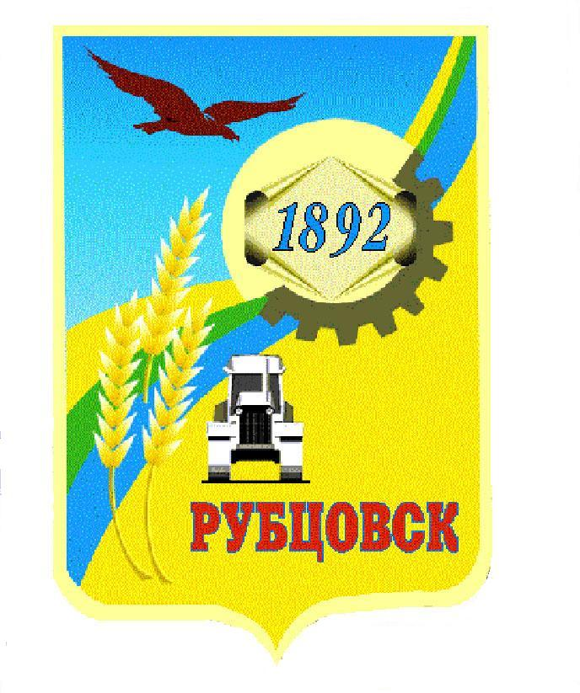
Администрация города Рубцовска
Алтайского края

ПОСТАНОВЛЕНИЕ
07.05.2025 № 1104

О внесении изменений в постановление Администрации города Рубцовска Алтайского края от 19.05.2023 № 1538 «О создании конкурсной комиссии по отбору управляющей организации для управления многоквартирными домами города Рубцовска»

В связи с кадровыми изменениями, ПОСТАНОВЛЯЮ:
- Внести в постановление Администрации города Рубцовска Алтайского края от 19.05.2023 № 1538 «О создании конкурсной комиссии по отбору управляющей организации для управления многоквартирными домами города Рубцовска» (с изменениями от 26.09.2023 № 3075, от 16.10.2023 № 3280, от 22.07.2024 № 2073) следующие изменения:
  - исключить из состава конкурсной комиссии по отбору управляющей организации для управления многоквартирными домами города Рубцовска (далее – Конкурсная комиссия), утвержденного указанным постановлением, Уланову Г.В;
  - включить в состав Конкурсной комиссии:
Коляду  Андрея Николаевича | и.о. заместителя начальника управления Администрации города Рубцовска по жилищно-коммунальному хозяйству и экологии;
Лукьянченко  Елену Александровну | главного специалиста отдела жилищно-коммунального хозяйства управления Администрации города Рубцовска по жилищно-коммунальному хозяйству и экологии, секретарь комиссии.
- Разместить настоящее постановление на официальном сайте Администрации города Рубцовска Алтайского края в информационно-телекоммуникационной сети «Интернет».
- Контроль за исполнением настоящего постановления возложить на заместителя Главы Администрации города Рубцовска – начальника управления по жилищно-коммунальному хозяйству и экологии Обуховича О.Г.

Глава города Рубцовска Д.З. Фельдман

